Руководство пользователя
для игры "Sudoku"

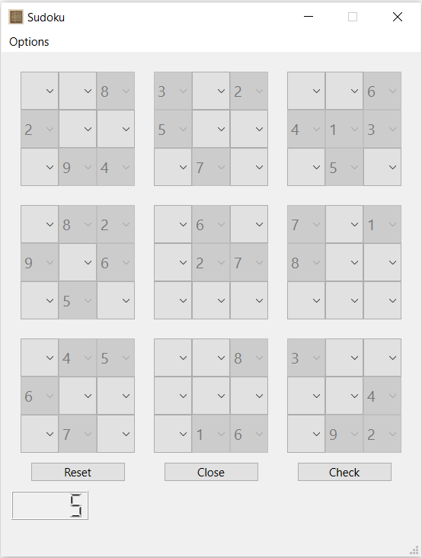

Введение
Данное руководство предназначено для пользователей всех уровней, включая начинающих, и представляет собой инструкцию по работе с программным обеспечением для игры "Sudoku", созданного на языке программирования Python с использованием библиотеки PyQt6.

Установка и настройка
Перед началом работы убедитесь, что на вашем компьютере установлен Python и все необходимые библиотеки, включая PyQt6. Для старта игры, запустите исполнительный файл. Графический интерфейс будет загружен автоматически.

Основные функции

Выбор режима игры
1. В главном меню, пользователь может выбрать режим “Trivial” и “Timer”
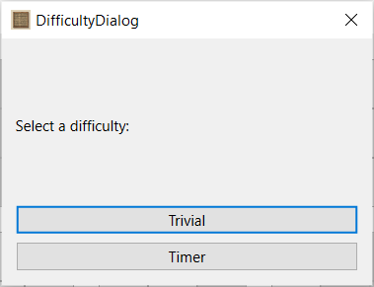

Ход игрока
1. Для совершения хода кликните по свободной ячейке на игровом поле и выберите подходящую цифру.

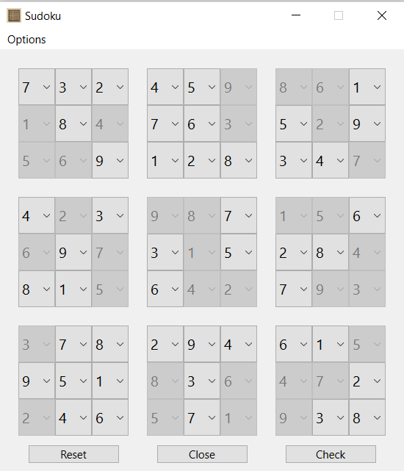

Завершение игры
1. Игра заканчивается, когда игрок выстраивает все цифры и нажимает на кнопку “Check”.
2. Появится диалоговое окно, информирующее о sudoku (правильно или есть ошибки).
3. В случае, когда пользователь допускает ошибку открывается диалоговое окно с предупреждением об ошибке, а горизонтальная или вертикальная линия, где была ошибка убирает неправильные цифры.
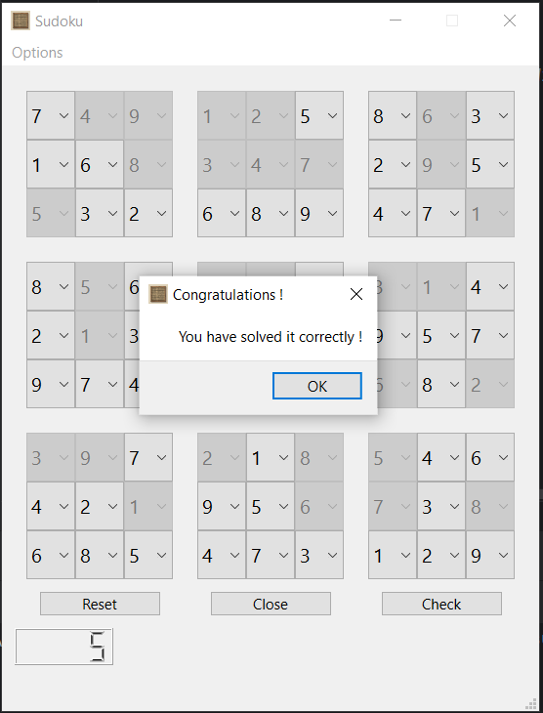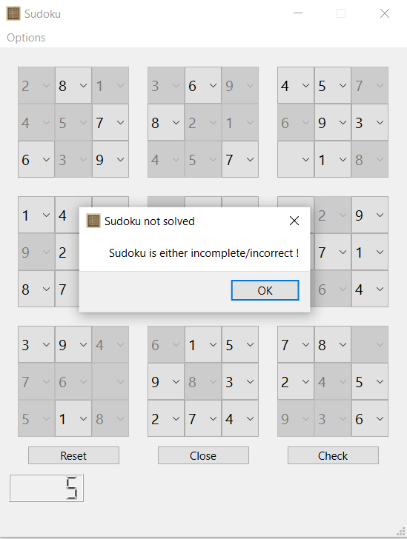

Перезапуск игры
1. Для начала новой игры нажмите кнопку "Options", а затем нажмите кнопку “New game”.
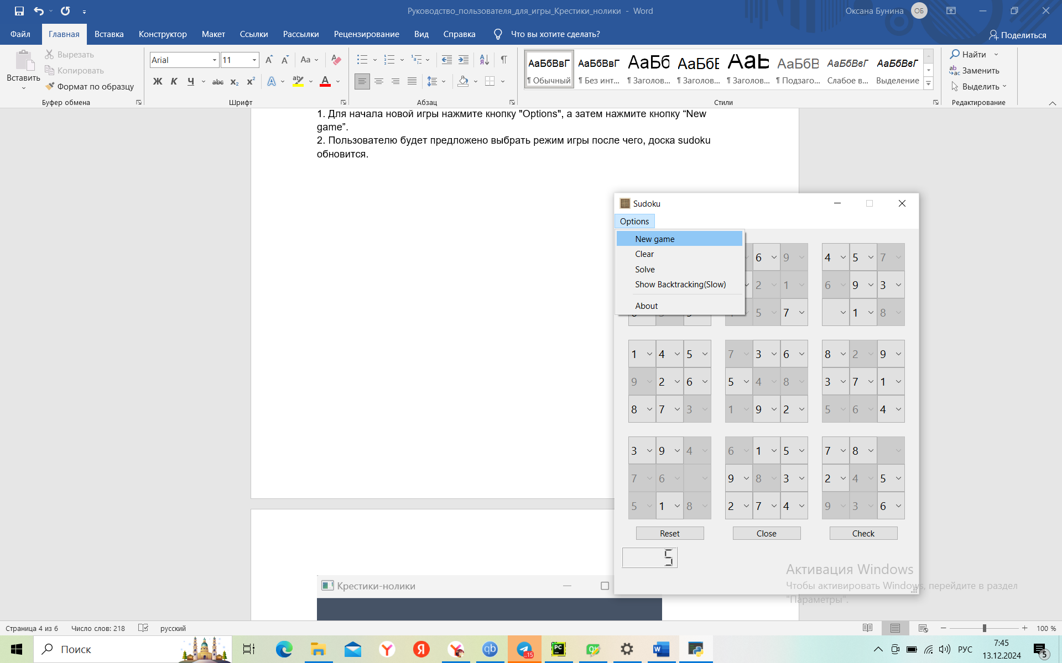
2. Пользователю будет предложено выбрать режим игры после чего, доска sudoku обновится.
Получение поддержки
Если у вас есть вопросы или возникли трудности, вы можете связаться с автором программы по электронной почте: akiba.uzume@yandex.ru

Заключение
Благодарим вас за выбор и использование данного программного обеспечения для игры "sudoku". Желаем приятного времяпрепровождения и успехов в освоении!

